05/06RM 02712

MS – Excel 2007

ATIVIDADE – PÁGINA: 33

1) Encontre os navios na planilha e ganhe a Batalha Naval.
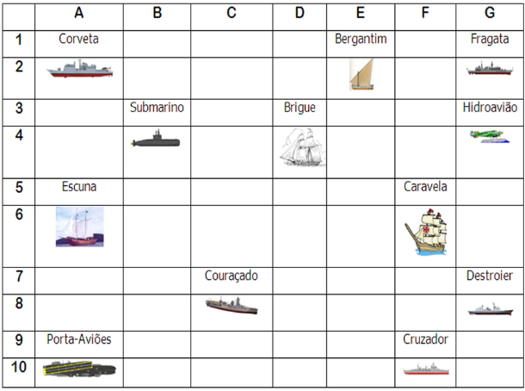

Escreva as células das imagens dos navios:
Bergantim: 1 e Brigue:3 d Caravela: 5 f
Couraçado: 7 c Cruzador: 9 f Corveta: 1 a
Destroier: 7a Escuna: 5 a Fragata: 1 g
Submarino: 3s Porta Aviões:9 a Hidroavião: 3 g

MS – Excel 2007

ATIVIDADE – PÁGINA: 34

2) Faça as seguintes operações matemáticas na planilha do Excel:

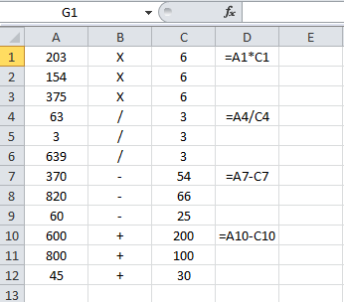

203 X 6 = 1212 154 x 6 = 924 375 X 6 =

63 : 3 = 31 3 : 3 = 1 639 : 3 = 562013

370 - 54 = 316 820 – 66 d09 60 - 25 =

600 + 200 = 800 800 + 100 = 45 + 30 =

